Hyperband Hipertuning 2 capas 28Dias

Comienza 15:49

Corta en 16:32

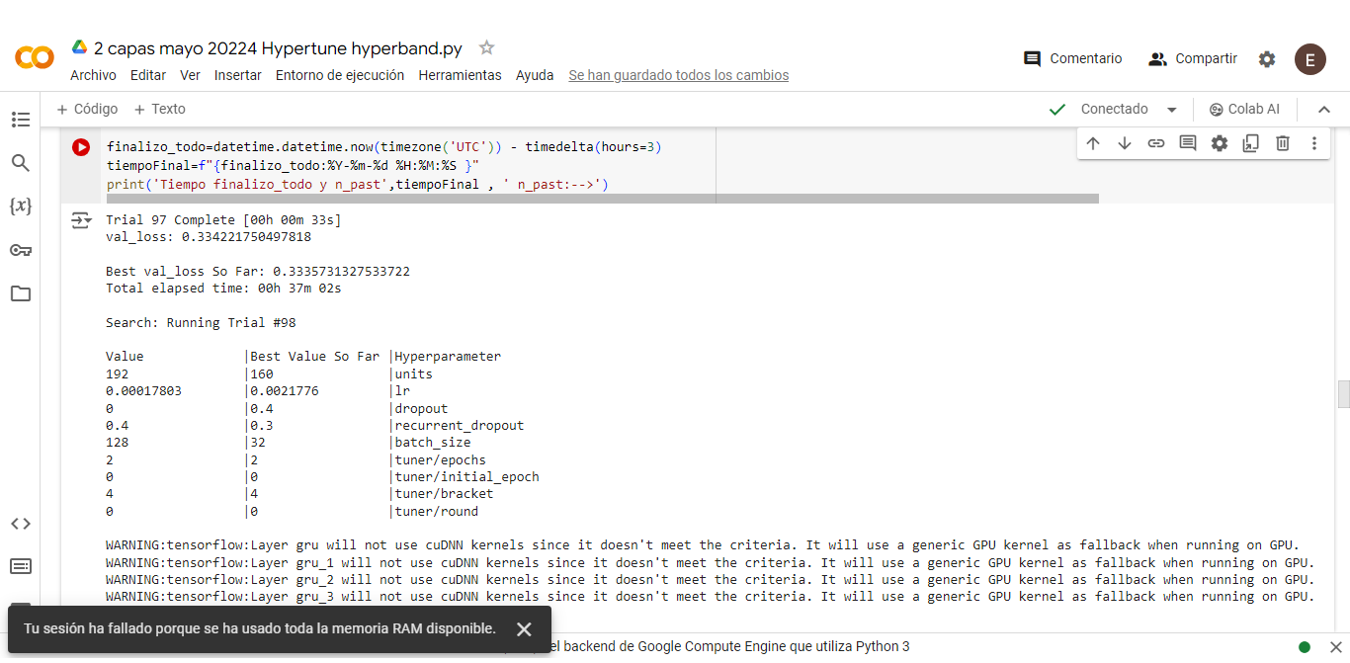

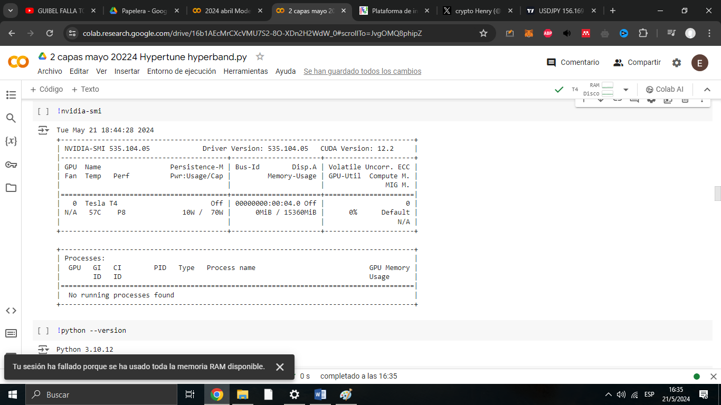

Continua 21-05-2024 15: 16:35

Corto 17:58

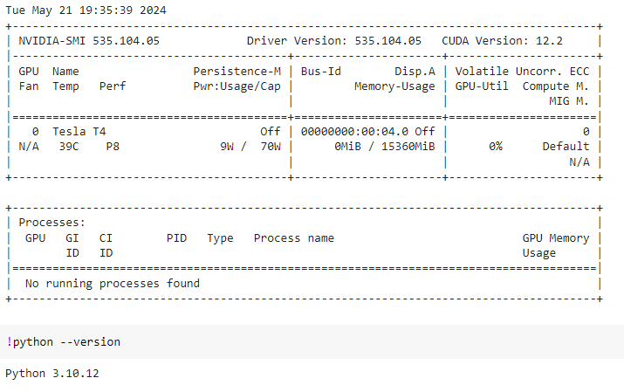

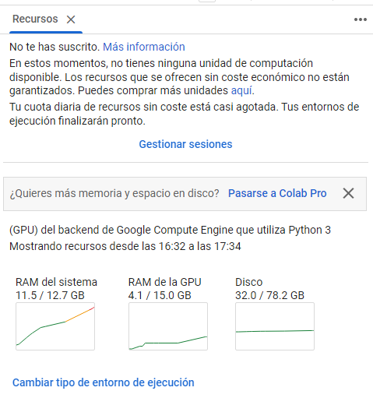

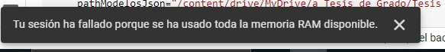

Continua 18:00

Corta 18:09:16

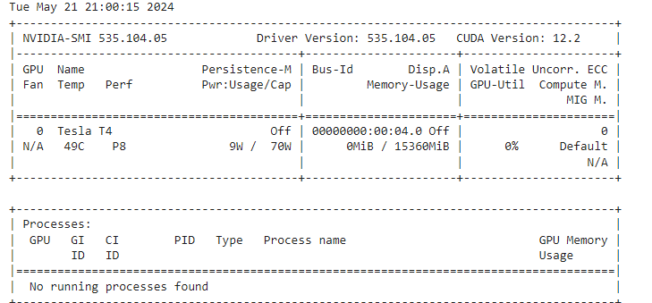

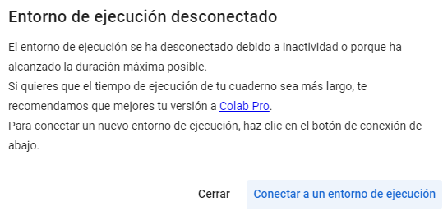

Continua 10:33

Corto 11:57

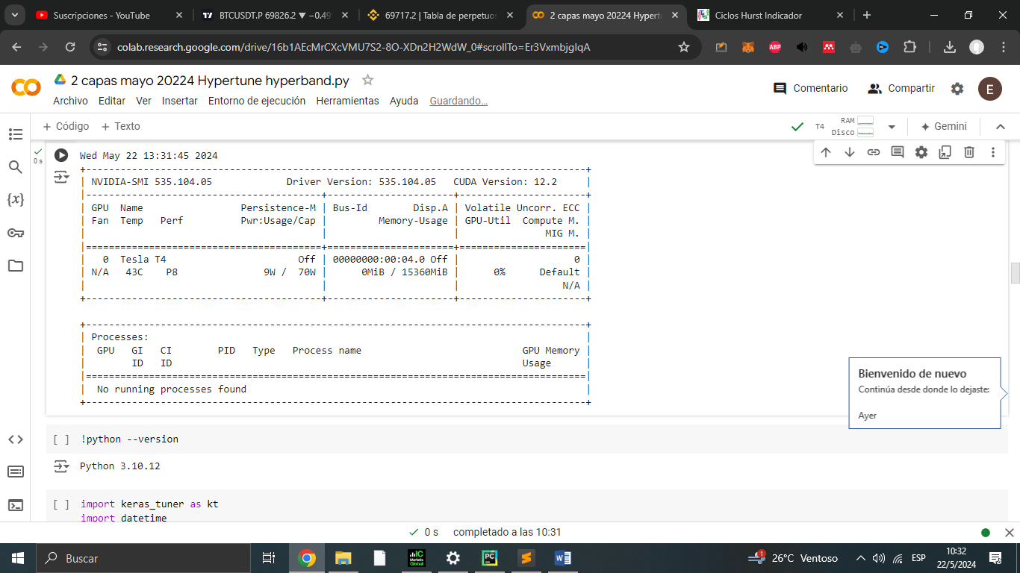

Mejor modelo 30% versión anterior probado ahora con nuevas categorías

Algoritmo hyperband

Mejor score 0.3110

Mejor modelo 20% versión anterior probado ahora con nuevas categorías

Algoritmo hyperband

Mejor score 0.281680

Mejor modelo 20% versión anterior probado ahora con nuevas categorías

Algoritmo bayesian optimitation

Mejor score 0.33042722940444946

Mejor modelo si le agrego 1 capa más

0.27375414967536926

Mejor modelo 3 capa

0.299711

Modelo 3 capas 500epocas

0.26…

Mejor modelo 4 capa

0.333327

Tum transmedia GA4

Hyperband 1 capa

0.38

Hyperband 2 capas

No es una capa 0.399967

0.365296 entrenado desde cero

Hyperband 3 capas

0.38916

Editorial Universitaria UA

1 capa

0.567794

2 capas

0.494561

Editorial Universitaria GA4

1 capa

0.540850

2 capas

0.540185

**Configuraciones con el modelo anterior (donde el dataset se creaban erroneamente)**

N-days= 28 se probó en 7,14,21,28,35,42

Algoritmos Hyperband, Random search, Bayesian

Hyperparametros

|  |  |  |
| --- | --- | --- |
| Nombre | Valores posibles | Definición |
| Unidades | 128-512 con un paso de 32 | Es la cantidad de unidades de GRU por capa. |
| Ratio de Aprendizaje | Entre 1e-4 y 1e-2 | Es el ratio de aprendizaje, *Learning Rate* en ingles  Se utiliza un Optimizador Adam. |
| Dropout | 0-0.5 con un paso de 0.1 | El dropout apaga cierto número de neuronas, para evitar el sobre entrenamiento. |
| Recurrent dropout | 0-0.5 con un paso de 0.1 | Apaga un número aleatorio de conexiones recurrentes, para evitar el sobre entrenamiento. |
| Batch size | 32 a 128 con un paso de 32 | Tamaño de lote a tomar, normalmente, esto es mara dividir la cantidad de muestras a tomar, ya que no se puede pasar todo el conjunto de datos entero de una sola vez. |
| Numero de Capas | 1-4 | Es el número de capas de la red neuronal |

**Pruebas Tum Transmedia con datos de Universal Analytics**

|  |  |  |  |  |  |  |  |  |  |  |
| --- | --- | --- | --- | --- | --- | --- | --- | --- | --- | --- |
| # | 1 | N-Días | 2 | 3 | 4 | 5 | 6 | 7 | % Test | SMAPE |
| 1 | A | 28 | 416 | 0.00153 | 0.1 | 0.1 | 32 | 10 | 20 | 0.281680 |
| 2 | A | 28 | 416 | 0.00153 | 0.1 | 0.1 | 32 | 10 | 30 | 0.3110 |

A= Algoritmo Hyperband

B= Algoritmo Bayesian optimization

La columna 1 es el algoritmo 2 son el número de Unidades, 3 es el ratio de aprendizaje 0.0015323427281788212, la columna 4 es el *Dropout*, la columna 5 es el *Recurrent Dropout*, la columna 6 es el Batch Size, la columna 7 es la Paciencia de Parada.

|  |  |  |  |  |  |  |  |  |  |  |
| --- | --- | --- | --- | --- | --- | --- | --- | --- | --- | --- |
| # | 1 | N-Días | 2 | 3 | 4 | 5 | 6 | 7 | % Test | SMAPE |
| 1 | A | 28 | 416 | 0.00153 | 0.1 | 0.1 | 32 | 10 | 20 | 0.281680 |
| 3 | B | 28 | 256 | 0.0001 | 0.0 | 0.3 | 32 | 10 | 20 | 0.330427 |

A= Algoritmo Hyperband

B= Algoritmo Bayesian Optimization

La columna 1 es el algoritmo 2 son el número de Unidades, 3 es el ratio de aprendizaje la columna 4 es el *Dropout*, la columna 5 es el *Recurrent Dropout*, la columna 6 es el Batch Size, la columna 7 es la Paciencia de Parada.

De aquí en más el resto de las pruebas es con % Test de 20.

|  |  |  |  |  |  |  |  |  |  |  |
| --- | --- | --- | --- | --- | --- | --- | --- | --- | --- | --- |
| # | 1 | N-Días | 2 | 3 | 4 | 5 | 6 | 7 | #Capas | SMAPE |
| 1 | A | 28 | 416 | 0.00153 | 0.1 | 0.1 | 32 | 10 | 1 | 0.281680 |
| 3 | A | 28 | 416 | 0.00153 | 0.1 | 0.1 | 32 | 10 | 2 | 0.273754 |
| 4 | A | 28 | 416 | 0.00153 | 0.1 | 0.1 | 32 | 10 | 3 | 0.299711 |
| 5 | A | 28 | 416 | 0.00153 | 0.1 | 0.1 | 32 | 10 | 4 | 0.333327 |

A= Algoritmo Hyperband

La columna 1 es el algoritmo 2 son el número de Unidades, 3 es el ratio de aprendizaje la columna 4 es el *Dropout*, la columna 5 es el *Recurrent Dropout*, la columna 6 es el Batch Size, la columna 7 es la Paciencia de Parada.

**Tum transmedia GA4**

|  |  |  |  |  |  |  |  |  |  |  |  |
| --- | --- | --- | --- | --- | --- | --- | --- | --- | --- | --- | --- |
| # | 1 | N-Días | 2 | 3 | 4 | 5 | 6 | 7 | #  Capas | Se basa en  Prueba # | SMAPE |
| 6 | A | 28 | 416 | 0.00153 | 0.1 | 0.1 | 32 | 10 | 1 | 1 | 0.38 |
| 7 | A | 28 | 416 | 0.00153 | 0.1 | 0.1 | 32 | 10 | 2 | 3 | 0.399967 |
| 8 | A | 28 | 416 | 0.00153 | 0.1 | 0.1 | 32 | 10 | 2 | 3 | 0.365296 |

A= Algoritmo Hyperband

La prueba número 8 se reentrena desde cero con la configuración de la prueba número 3; la columna 1 es el algoritmo 2 son el número de Unidades, 3 es el ratio de aprendizaje la columna 4 es el *Dropout*, la columna 5 es el *Recurrent Dropout*, la columna 6 es el Batch Size, la columna 7 es la Paciencia de Parada.

**Editorial Universitaria UA**

|  |  |  |  |  |  |  |  |  |  |  |  |
| --- | --- | --- | --- | --- | --- | --- | --- | --- | --- | --- | --- |
| # | 1 | N-Días | 2 | 3 | 4 | 5 | 6 | 7 | #  Capas | Se basa en  Prueba # | SMAPE |
| 9 | A | 28 | 416 | 0.00153 | 0.1 | 0.1 | 32 | 10 | 1 | 1 | 0.5677 |
| 10 | A | 28 | 416 | 0.00153 | 0.1 | 0.1 | 32 | 10 | 2 | 3 | 0.4945 |
| 11 | A | 28 | 416 | 0.00153 | 0.1 | 0.1 | 32 | 10 | 2 | 3 |  |

A= Algoritmo Hyperband

La columna 1 es el algoritmo 2 son el número de Unidades, 3 es el ratio de aprendizaje la columna 4 es el *Dropout*, la columna 5 es el *Recurrent Dropout*, la columna 6 es el Batch Size, la columna 7 es la Paciencia de Parada.

**Editorial Universitaria Google Analytics 4**

|  |  |  |  |  |  |  |  |  |  |  |  |
| --- | --- | --- | --- | --- | --- | --- | --- | --- | --- | --- | --- |
| # | 1 | N-Días | 2 | 3 | 4 | 5 | 6 | 7 | #  Capas | Se basa en  Prueba # | SMAPE |
| 12 | A | 28 | 416 | 0.00153 | 0.1 | 0.1 | 32 | 10 | 1 | 1 | 0.54085 |
| 13 | A | 28 | 416 | 0.00153 | 0.1 | 0.1 | 32 | 10 | 3 | 3 | 0.54018 |
|  |  |  |  |  |  |  |  |  |  |  |  |

A= Algoritmo Hyperband

La columna 1 es el algoritmo 2 son el número de Unidades, 3 es el ratio de aprendizaje la columna 4 es el *Dropout*, la columna 5 es el *Recurrent Dropout*, la columna 6 es el Batch Size, la columna 7 es la Paciencia de Parada.